MOBILE:

TRANG CHỦ:

1. ~~Trang chủ mobile cho hiển thị 6 sản phẩm (3hàng)/danh mục; nhấn xem thêm sẽ load thêm phía dưới~~ (Hỏi code nhé logic nhé)

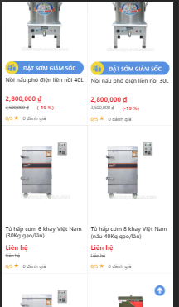

2~~. Bỏ cái thanh e khoanh đi; trên safari bị:~~ (Đang xem chưa biết lỗi tại đâu)

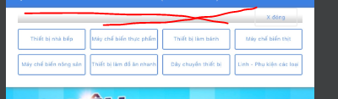

3. ~~CáC số tổng đài chuyển sang màu đen:~~ (Chị Nhung vừa bảo chuyển sang đỏ hoặc xanh xong)

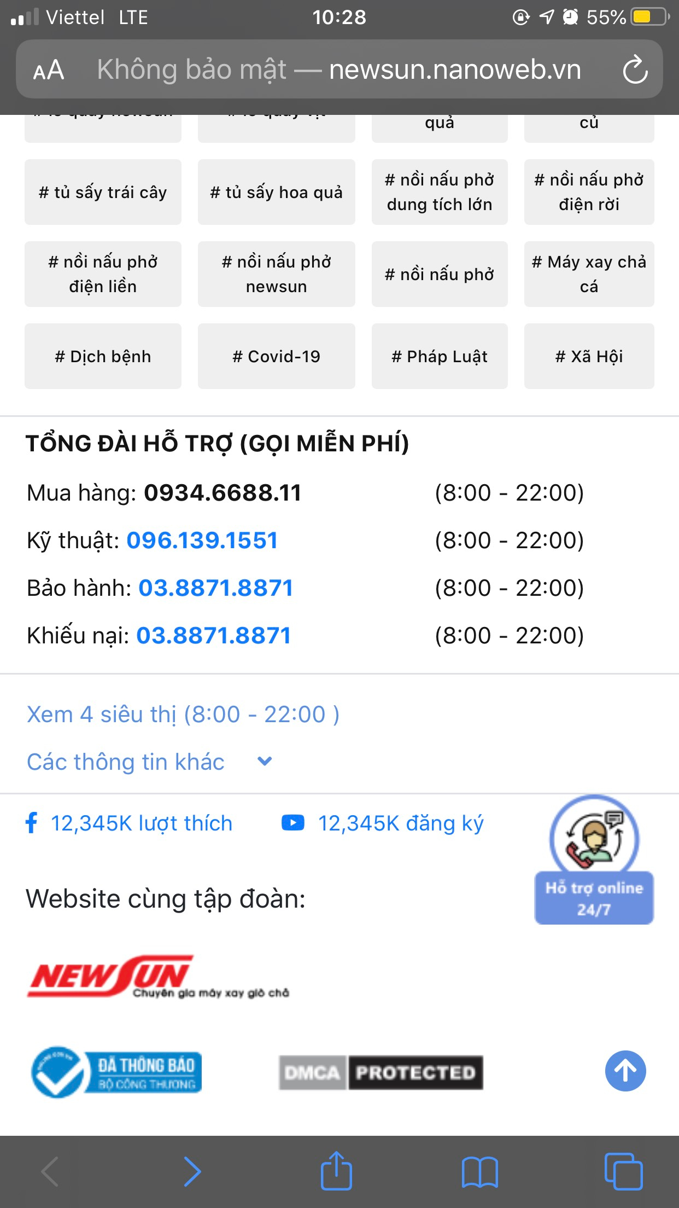

~~4. Căn chỉnh cho đều nhau; trang chủ~~ (K gặp trường hợp đó em trl+f5 nhé )

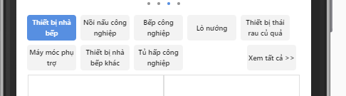

TRANG DANH MỤC SẢN PHẨM:

~~1.Mỗi dannh mục chỉ hiển thị 4 sp (2 hàng)~~ (Liên hệ với code logic)

~~2. Thiếu phần mô tả trên phần sản phẩm đi kèm: )~~ (Liên hệ với code logic)

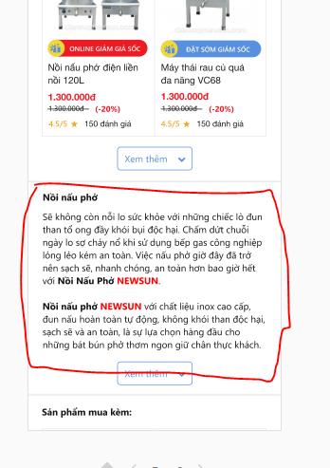

TRANG TÌM KIẾM:

<http://newsun.nanoweb.vn/?post_type=product&s=>

1. ~~Điều chỉnh phần bộ lọc, lỗi phần thông báo kết quả tìm kiếm~~

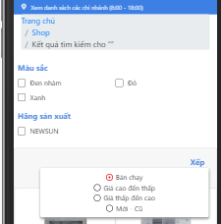

2. Lỗi:

~~Bỏ phần này đi~~ (K thấy)

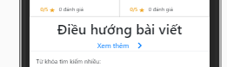

TRANG CHI TIẾT SẢN PHẨM:

~~1. Căn lề đều 2 bên, breadcum:~~

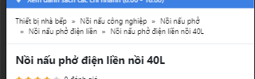

~~2. để dạng slide giống thiết kế~~ [~~http://newsun.nanoweb.vn/san-pham/noi-nau-pho-dien-lien-noi-120l/~~](http://newsun.nanoweb.vn/san-pham/noi-nau-pho-dien-lien-noi-120l/)

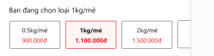

3~~. làm lại phần này trong trang chi tiết sản phẩm cho giống với ảnh trên; hiện đang bị co vào giữa~~

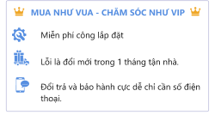

4. ~~Trang chi tiết sản phẩm cho hiển thị2 hàng thôi~~ (Phần này do dữ liệu đẩy ra nhiều thì thế nhé)

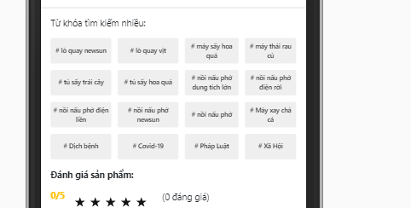

5. 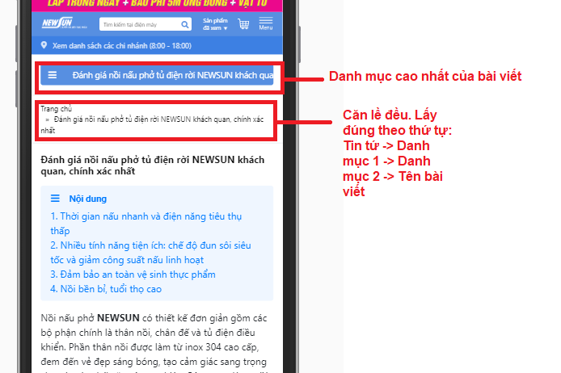

TRANG LIST HỆ THỐNG VÀ TRANG CHI TIẾT HỆ THỐNG: LÀM LẠI GD

<http://newsun.nanoweb.vn/he-thong-5-cua-hang-800-2200/>

TRANG LIÊN HỆ: LÀM LẠI GD:

<http://newsun.nanoweb.vn/lien-he/>